Christa-und-Peter-Scherpf-Gymnasium
Hausordnung

(am 23.06.2014 überarbeitete Fassung vom 29.10.2002)

1. Allgemeine Verhaltensregeln und Festlegungen

1.1 Die Schule ist an Unterrichtstagen von 06.30 Uhr bis 17.00 Uhr geöffnet und in dieser Zeit für Schüler und Lehrer uneingeschränkt zugänglich.
Den Aufenthalt im Schulhaus außerhalb dieser Öffnungszeiten regelt die Anlage 1.
Die nachfolgenden Festlegungen gelten sowohl für das Hauptgebäude als auch für vom Gymnasium genutzte Nebengebäude.

1.2 Pausenordnung
Block | U-Stunde | Beginn | Ende | Pause (min.) | Bemerkungen
1. | 1./2. | 07.30 | 09.00
 |  |  |  | 20
2. | 3./4. | 09.20 | 10.50
 |  |  |  | 20
3. | 5./6. | 11.10 | 12.40
 |  |  |  | 40 | Mittag
4. | 7./8. | 13.20 | 14.50

Der Unterricht erfolgt als Blockunterricht in Doppelstunden von 90 Minuten.

1.3 Unterrichtswege sind grundsätzlich zu Fuß in vorgeschriebener Weise zu benutzen. Als Unterrichtswege gelten zurückgelegte Wege zwischen Lehrveranstaltungen an verschiedenen Orten.
Unterrichtsgänge werden durch die verantwortliche Lehrkraft schriftlich in einem im Sekretariat ausliegenden Buch vermerkt.

1.4 Das Befahren des Schulgeländes mit Fahrrädern ist untersagt.
(siehe Anlage 2)

1.5 Die Fachräume und Turnhalle dürfen aus Sicherheitsgründen nur mit Einverständnis und unter Aufsicht des Fachlehrers betreten werden.
In diesen Räumen gelten besondere Fachraum- bzw. Hallenordnungen, die vom Schulträger und den Fachkonferenzen festgelegt werden.
(siehe Anlagen 3 und 7)

1.6 Für die allgemeine Ordnung in den Unterrichts- und Sammlungsräumen tragen die benannten Lehrkräfte und Klassen die Verantwortung. Veränderungen in der Ausstattung und Ausgestaltung sind von der Schulleitung zu genehmigen.
Die Verwaltung der Fachsammlung obliegt dem Fachkonferenzleiter bzw. der von der Fachkonferenz oder der Schulleitung beauftragten Lehrkraft.

1.7 Mit schulischem Eigentum ist schonend umzugehen.
Für vorsätzliche Beschädigungen haften die Schüler bzw. ihre Eltern.
Bei schwerwiegenden Verstößen kann die Schulleitung Ordnungsmaß-nahmen gemäß § 64 des Brandenburgischen Schulgesetzes festlegen.

1.8 Wer Wertgegenstände in die Schule mitbringt, ist selbst dafür verantwortlich.
Die Schule übernimmt keine Haftung und leistet keinen Ersatz bei Beschädigungen oder eventuellem Diebstahl.
Gefundene Gegenstände werden beim Hausmeister oder im Sekretariat abgegeben.

1.9 Unfälle, Schäden oder Gefahrenquellen sind unverzüglich beim Aufsicht führenden Lehrer bzw. im Sekretariat zu melden.
Erforderlichenfalls sind erste Hilfemaßnahmen einzuleiten.

1.10 Alle im Haus befindlichen Personen haben sich bei Feueralarm oder im
Katastrophenfall nach den entsprechenden Vorschriften zu richten.
Schüler haben insbesondere den Anweisungen der Lehrkräfte Folge zu leisten. (siehe Anlagen 4 und 5)

1.11 Das gemeinsame Leben in der Schule bedingt gegenseitige Rücksichtnahme, die ausschließt, dass jemand belästigt, behindert oder geschädigt wird.
Das Mitführen von Hieb-, Stich-, Schlag- und Schusswaffen sowie von Suchtmitteln, die als Drogen bekannt sind, ist verboten.
Die Schulleitung ist berechtigt, bei Verdacht Taschenkontrollen durchzuführen.
Der Genuss von Alkohol während der Unterrichtszeit und bei schulischen Veranstaltungen ist untersagt.
Für Schulfestveranstaltungen können von der Schulleitung Sonderregelungen getroffen werden.

1.12 Das Zeigen und Verbreiten von Mitteilungen und Äußerungen, die einen fremdenfeindlichen Hintergrund haben, die Würde des Menschen verletzen oder gewaltverherrlichende bzw. extremistische Inhalte aufweisen sowie Texte mit manipulierendem Charakter beinhalten, sind verboten.

2. Verhalten im Unterricht

2.1 Die Unterrichtszeiten sind der Pausenregelung zu entnehmen. Das Ende der Hofpausen sowie der Beginn des darauf folgenden Unterrichts werden durch ein Klingelzeichen angezeigt.
Ist die Lehrkraft 10 Minuten nach Unterrichtsbeginn nicht erschienen, ist dies im Sekretariat durch den Klassensprecher bzw. einen Vertreter zu melden.

2.2 Jeder Schüler ist verpflichtet, seinen Arbeitsplatz in jedem Raum in Ordnung zu halten. Für Abfälle sind die dafür vorgesehenen Behälter zu nutzen.
In jeder Klasse bzw. Kursgruppe ist ein Schüler jeweils für eine Woche für die Sauberkeit im Raum einschließlich Tafel (Ordnungsschüler) zuständig.

2.3 Handynutzung
Während des Unterrichts sind Mobiltelefone und sonstige digitale Speichermedien, die nicht zu Unterrichtszwecken verwendet werden, auszuschalten und in der Schultasche zu verstauen.
Ebenso ist es untersagt, fotografische Darstellungen von Personen ohne deren Einwilligung zu besitzen oder zu verbreiten.
§ 131 StGB (Strafgesetzbuch) verbietet die Herstellung und Verbreitung von Medien, die grausame oder unmenschliche Gewalttätigkeiten gegen Menschen oder pornographische Darstellungen zeigen. Deshalb sind der Besitz, das Anbieten und die Weitergabe von pornografischen und gewaltverherrlichenden Darstellungen strafbar.
Bei Verstößen gilt:
– Wegnahme des Handys bis zum Ende des Unterrichtstages
– bei mehrmaligem Verstoß Ausgabe des Handys nur an die Eltern, bei volljährigen Schülern am nächsten Unterrichtstag an den Besitzer
– bei Verstößen gegen § 131 StGB Einbehaltung des Handys und Übergabe an Erziehungsberechtigte bzw. die Polizei sowie Sanktionierungen
nach § 64 Brandenburgischen Schulgesetzes
– Anzeige bei der Polizei (Verdacht einer Straftat → Einleitung von Ermittlungen sowie Beschlagnahme des Handys durch die Polizei),

2.4 Essen und Kaugummikauen sind während des Unterrichts nicht gestattet -ausgenommen sind mehrstündige Klausuren in der Oberstufe.

2.5 Der Unterrichtsraum ist in einem ordentlichen Zustand zu verlassen, wofür Lehrkräfte und Schüler gemeinsam die Verantwortung tragen.
Die Lehrkraft verlässt als Letzte den Unterrichtsraum.
Nach der letzten Unterrichtsstunde im jeweiligen Raum sind die Stühle hochzustellen.
Die für den Raum verantwortliche Lehrkraft sorgt für einen gültigen Raumbelegungsplan, der gut sichtbar im Unterrichtsraum angebracht wird.

3. Verhalten in Pausen und Freistunden

3.1 Die Pausen dienen der Erholung und Entspannung. Schüler und Lehrkräfte achten darauf, dass in den Pausen eine gegenseitige Rücksichtnahme gewährleistet ist.

3.2 Die großen Pausen sind auf dem Schulhof zu verbringen. Der Aufenthalt auf den Fluren und im Speiseraum ist untersagt. Die Benutzung des Schülertreffs zur Pausenversorgung ist gestattet.
Bei schlechtem Wetter entscheiden die Aufsicht führenden Lehrkräfte über ein vorzeitiges Abklingeln.

3.3 Das Rauchen auf dem Schulgelände ist allen Personen untersagt.

3.4 In den Freistunden kann von allen Schülern in der Zeit von 06.30 Uhr bis 16.00 Uhr der Speiseraum als Aufenthaltsraum genutzt werden.
Ausnahme: Zeiten der Mittagsversorgung
Der Schülertreff darf in Absprache mit den verantwortlichen Schülern genutzt werden.
Fahrschüler können sich vor Unterrichtsbeginn bzw. nach Unterrichtsschluss in diesen Räumen aufhalten.
Schülern der Sekundarstufe II steht der Leseraum während der Öffnungszeiten der Schule zur Anfertigung schulischer Aufgaben zur Verfügung.

3.5 Das Verlassen des Schulgeländes während der Freistunden regelt
die Anlage 6.

4. Parkordnung für Kraftfahrzeuge und Fahrräder

Fahrräder, Mopeds und Pkws sind auf den dafür vorgesehenen Plätzen abzustellen. (siehe Anlage 2)
Widerrechtlich abgestellte Fahrzeuge können auf Kosten des Fahrzeughalters abgeschleppt werden. Regressforderungen Dritter gehen zu Lasten des Fahrzeughalters. Widerrechtlich abgestellte Fahrräder können vom Hausmeister sichergestellt werden. Für Schäden bzw. Diebstahl von Fahrrädern und Fahrzeugen ist die Schule nicht haftbar. Es besteht kein Versicherungsschutz.
Die Schulleitung hat das Recht, Ausnahmegenehmigungen zur Parkordnung zu erteilen.
Anlage 1: Aufenthalt im Schulhaus außerhalb der Unterrichtszeit

Schülerveranstaltungen
- Für Klassenveranstaltungen außerhalb der Unterrichtszeit stehen schulische Räume nur nach Genehmigung durch den Schulleiter zur Verfügung.
Die Anmeldung der Veranstaltung hat schriftlich zu erfolgen.
- Das Ende solcher Veranstaltungen ist zeitlich so zu bemessen, dass alle Schüler zu den nachstehenden Zeiten das Schulgebäude verlassen haben. Klassenstufen 7 - 8 → 22.00 Uhr
Klassenstufen 9 - 12 → 23.30 Uhr
- Bei allen Klassenveranstaltungen ist die Aufsicht durch den Klassenlehrer bzw. Tutor abzusichern.

Lehrkräfte können sich zum Zwecke der Elternveranstaltungen oder Unterrichtsvorbereitungen nach 17.00 Uhr mit Genehmigung der Schulleiterin im Schulhaus aufhalten (Antragsformular verwenden).

Anlage 2: Schulgelände

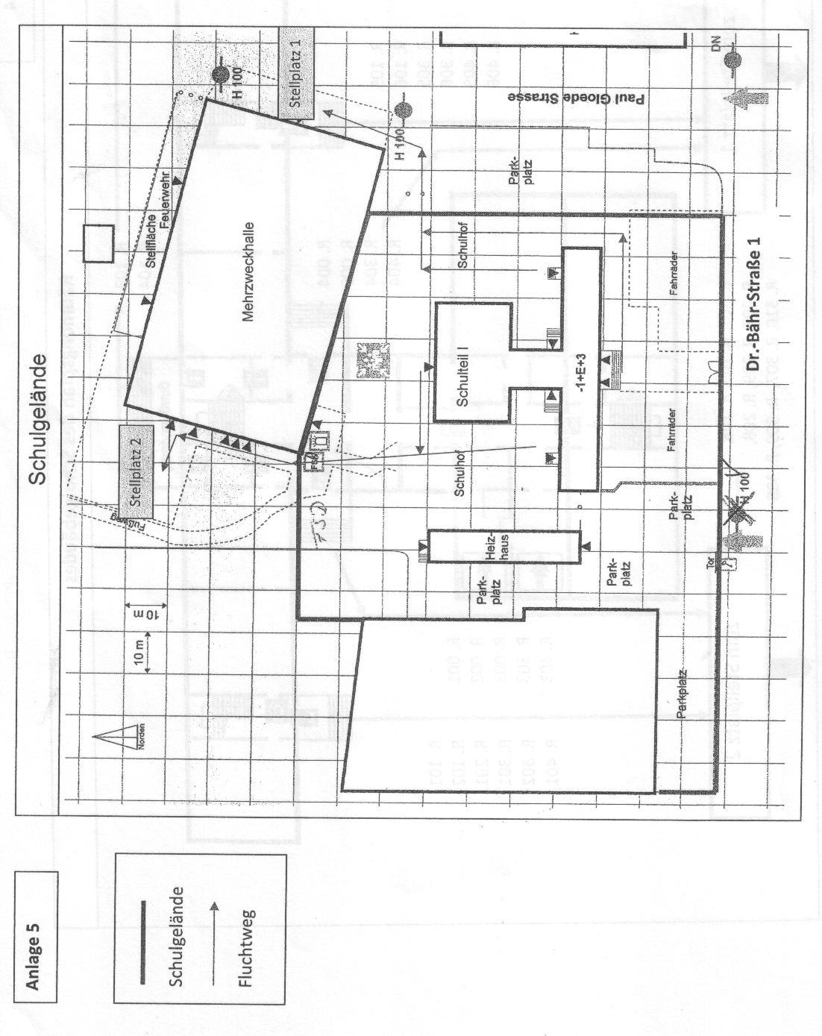
Anlage 3: Nutzungsordnung der Fachräume Darstellendes Spiel und
Chor (Uckerseehalle)

- Die Nutzung der Räume in der Uckerseehalle (Scherpf-Theater-Raum, Mehrzweck- und Sportraum) erfolgt laut Festlegung im Stunden- bzw. Vertretungsplan. Außerplanmäßige Veranstaltungen und die weitere Nutzung sind rechtzeitig bei der Schulleitung zu beantragen.
- Alle Klassen und Kurse sind vor Nutzung der Räume über besondere Verhaltensregeln in diesen Räumen durch die unterrichtende Lehrkraft zu belehren.
- Der Fachraum darf aus Sicherheitsgründen nur unter Aufsicht der unterrichtenden Lehrkraft betreten werden.
- Die Räume in der Uckerseehalle (Scherpf-Theater-Raum. Mehrzweck- und Sportraum) dürfen nur mit Turnschuhen betreten werden.
- Für die Aufrechterhaltung der Ordnung und Sauberkeit in den Räumen und im Bühnenbereich trägt der jeweilige Nutzer (Lehrkraft mit der Klasse, Kurs, Arbeitsgemeinschaft) die Verantwortung.
- Die maximale Platzkapazität des Scherpf-Theater-Raumes beträgt
77 Sitzplätze.
- Die Sitzordnung kann vom Nutzer im Rahmen der Veranstaltung geändert werden, muss aber unmittelbar nach der Veranstaltung vom Nutzer wieder in den Grundzustand gebracht werden.
- Der Nutzer trägt die Verantwortung für die Freihaltung der beiden Fluchtwege (insbesondere für den zweiten Fluchtweg im Bühnenbereich).
- Der Nutzer hat keine Befugnis, den Dienst habenden Hausmeister mit der Änderung der Sitzordnung bzw. mit der Wiederherstellung der Grundordnung zu beauftragen.
- Der Dienst habende Hausmeister übt gegenüber allen Nutzern das Weisungsrecht aus. Bei Nichteinhaltung der Nutzungsordnung erstattet der Hausmeister umgehend Meldung bei der Schulleitung.
- Vom Nutzer festgestellte bzw. verursachte Mängel sind sofort dem Dienst habenden Hausmeister bzw. im Sekretariat zu melden.
- Über grundsätzliche Änderungen der Nutzungsordnung entscheidet ausschließlich die Schulleitung.
Anlage 4: Alarmplan

Alarm wird durch eine Sirene ausgelöst.

Verhalten bei Alarm während der Unterrichtsstunde

- Bei Ertönen des Alarmsignals wird der Unterricht sofort unterbrochen.
- Die Lehrkraft lässt die Schüler an der Klassentür antreten und führt sie umgehend geordnet auf den festgelegten und gekennzeichneten Flucht- bzw. Rettungswegen zum Sammelplatz.
- Die Lehrkraft verlässt als Letzte den Raum und überzeugt sich, dass niemand zurückbleibt.
Alle persönlichen Gegenstände (Taschen, Garderobe usw.) verbleiben an ihren Plätzen im Unterrichtsraum.
Die Türen sind nach Verlassen der Räume zu schließen.
- Klassen- und Kursbücher werden von der Lehrkraft mitgenommen.
Auf dem Sammelplatz ist durch die Lehrkraft sofort eine Anwesenheitskontrolle durchzuführen. Das Ergebnis ist dem Schulleiter oder einem durch ihn Beauftragten zu melden.
Schülerinnen und Schüler, die keinen Unterricht haben und sich losgelöst vom KIassen-/Kursverband im Schulgebäude aufhalten, begeben sich auf dem vorgesehenen Weg zum Sammelplatz und melden sich bei einer Lehrkraft.
- Ist die Benutzung der Fluchtwege nicht mehr möglich, so bleiben die Schüler in ihrem Unterrichtsraum bis Rettung kommt oder die Lehrkraft führt sie in einen anderen Raum, der nicht unmittelbar bedroht ist. In solchen Fällen sind die Türen zu schließen. Wichtig ist, sich nach außen bemerkbar zu machen.
- Alle Lehrkräfte, die keinen Unterricht haben, melden sich im Sekretariat und halten sich für notwendige Aufgaben zur Verfügung.

Verhalten bei Alarmfall während der Pause

- Alle Schüler begeben sich sofort zum Sammelplatz.
- Auf dem Sammelplatz ist durch die Lehrkraft der folgenden Stunde die Anwesenheit zu kontrollieren.
- Die Anwesenheit wird dem Schulleiter oder einem durch den Schulleiter Beauftragten gemeldet.
Schülerinnen und Schüler, die keinen Unterricht haben und sich losgelöst vorn Klassen-/Kursverband im Schulgelände aufhalten, müssen sich bei einer Lehrkraft melden.

Der Räumungsplan ist aus der Anlage 5 ersichtlich.

Anlage 5: Räumungsplan
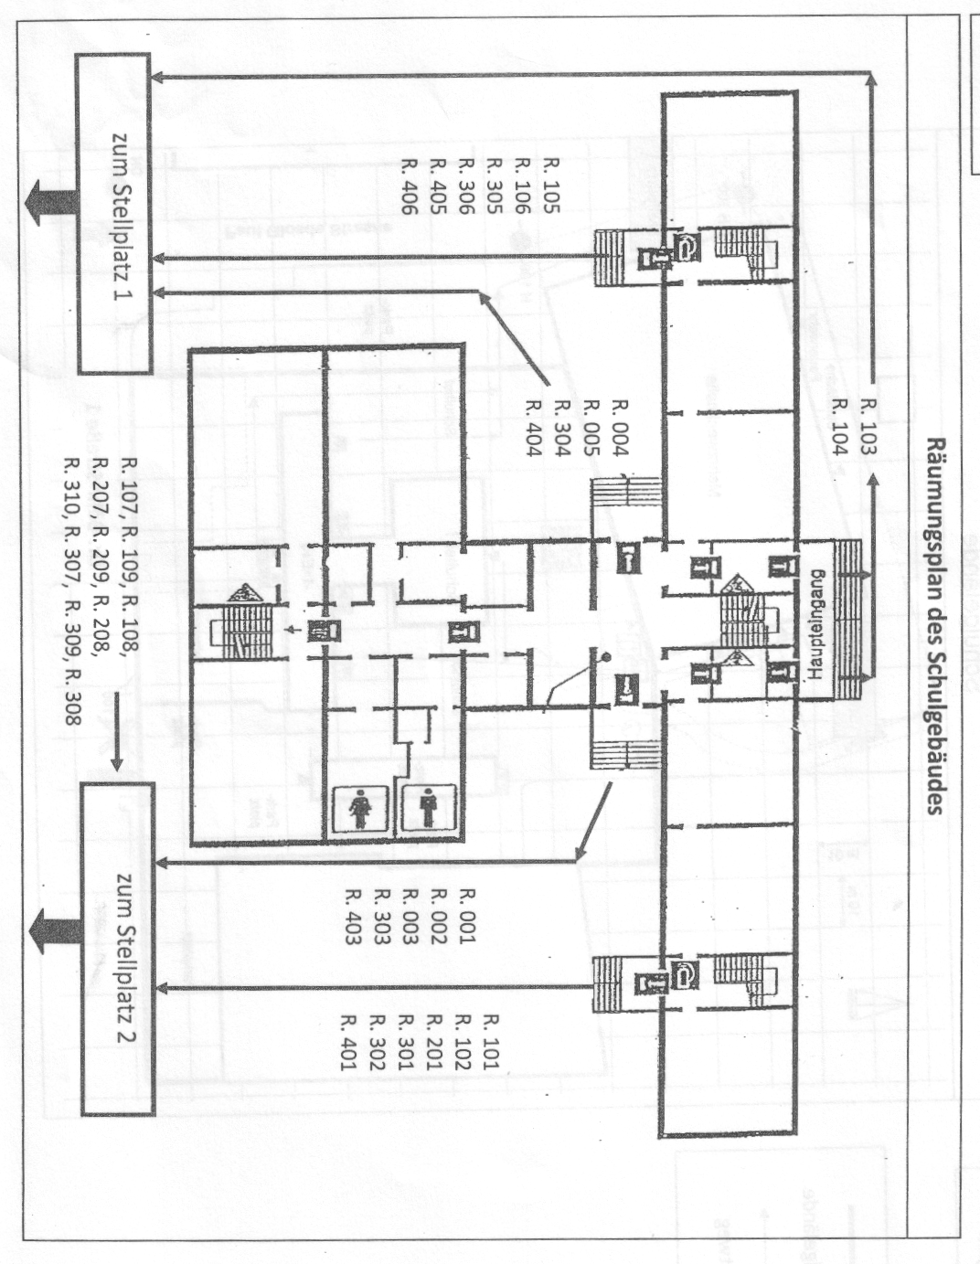
Anlage 6: Verlassen des Schulgeländes in Pausen und Freistunden
Haupteingang

Gemäß der Verwaltungsvorschrift über die Wahrnehmung der Fürsorge- und Aufsichtspflicht im schulischen Bereich (VV- Aufsicht) in der geänderten Fassung vom 13.04.2004 unterliegen die Schülerinnen und Schüler in Pausen, während des Unterrichtsausfalls und in Freistunden der Aufsicht der Schule.

Schülerinnen und Schüler der Sekundarstufe l sollen während der Pausen, des Unterrichtsausfalls und der Freistunden das Schulgelände nicht verlassen.
Die Schulkonferenz kann für einzelne Jahrgangsstufen das Verlassen des Schulgeländes oder eines anderen Ortes der schulischen Veranstaltung während der Pausen, des Unterrichtsausfalls und der Freistunden durch Beschluss im Grundsatz gestatten.
Es bedarf darüber hinaus einer schriftlichen Erklärung der betroffenen Eltern, dass Ihr Kind in den genannten Zeiten das Schulgelände oder den anderen Ort der schulischen Veranstaltung verlassen darf.

Schülerinnen und Schülern der Sekundarstufe II kann es durch Beschluss der Schulkonferenz gestattet werden, während der Pausen, des Unterrichtsausfalls und der Freistunden das Schulgelände oder den anderen Ort der schulischen Veranstaltung zu verlassen.
Volljährige Schülerinnen und Schüler können grundsätzlich das Schulgelände oder den anderen Ort der schulischen Veranstaltung während dieser Zeit verlassen.

Hiermit möchte ich die Eltern, die Schülerinnen und Schüler darauf hinweisen, dass die Schülerinnen und Schüler für Schäden, die sie während des Verlassens des Schulgeländes oder des anderen Ortes der schulischen Veranstaltung verursachen, in der Regel selbst haften gemäß den Bestimmungen des Bürgerlichen Gesetzbuches.
Ich informiere Sie hiermit darüber, dass der gesetzliche Unfallversicherungsschutz während des Verlassens des Schulgeländes oder des anderen Ortes der schulischen Veranstaltung in der Regel nicht besteht.

Die Schulkonferenz hat am 11.02.2010 folgenden Beschluss gefasst:
Die Schülerinnen und Schüler der SEK. l können in den Frei- und Ausfallstunden und in der Mittagspause (12.40 Uhr -13. 20 Uhr}, die Schülerinnen und Schüler der SEK II können in den Frei- und Ausfallstunden, den Hofpausen und der Mittagspause (12.40 Uhr- 13.20 Uhr) das Schulgelände verlassen, wenn die nachstehende Einwilligung in der Schule vorliegt.
Zum Verlassen des Schulgeländes sind grundsätzlich die hinteren Ausgänge zu nutzen.

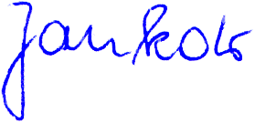

J. Jankow
Schulleiterin

Erklärung der Erziehungsberechtigten für nicht volljährige Schülerinnen und Schüler

Name, Vorname: ..................................................................... Klasse: ...............

Ich gestatte meiner Tochter/ meinem Sohn gemäß der o.g. Festlegungen der VV Aufsicht und der Schulkonferenz das Verlassen des Schulgeländes.

................................................... .................................................................
Ort, Datum Unterschrift der Erziehungsberechtigten

Erklärung der(des) volljährigen Schülerin(s)

Name, Vorname: Tutorium: .

Ich nehme die o. g. Festlegungen der VV Aufsicht und der Schulkonferenz zum Verlassen des Schulgeländes zur Kenntnis.

................................................ ..................................................................
Ort, Datum Unterschrift

